Backend:
config/
Configuración de MongoDB, JWT, etc.
models/
Esquemas de MongoDB:
- Alumno
- Clase
- RegistroMinutos
- Circuito
- Usuario (profesor / padre)
routes/
Define las rutas:
- /auth
- /alumnos
- /minutos
- /circuito
controllers/
Lógica de negocio (lo que hace cada ruta)
middleware/
JWT, protección de rutas, roles (profesor / padre)
app.js
Configuración de Express (middlewares, rutas)
server.js
Arranque del servidor
.env
Variables de entorno (MongoDB, JWT_SECRET)

INSTALAR DEPENDENCIAS:
• express → servidor web
• mongoose → conexión con MongoDB
• dotenv → variables de entorno
• jsonwebtoken → autenticación
• cors → permitir frontend separado
• nodemon → recarga automática en desarrollo
MONGOBD ATLAS
MongoDB Atlas permite alojar múltiples bases de datos dentro de un mismo cluster. Para este proyecto se creó una base de datos independiente, garantizando aislamiento de datos y reutilización de infraestructura.
mongodb+srv://<db_username>:<db_password>@cluster0.qnclunz.mongodb.net/?appName=Cluster0
MarioKart6969
Admin

EL PROBLEMA REAL (clave)
Aunque en server.js tengas esto:
import dotenv from 'dotenv';
dotenv.config();

import app from './src/app.js';
👉 en ES Modules, los import se ejecutan ANTES que cualquier código.
Es decir, en realidad pasa esto:
- Node importa app.js
- app.js importa connectDB
- connectDB intenta leer process.env.MONGO_URI
- ❌ dotenv aún NO se ha ejecutado
- MONGO_URI === undefined → crash
Por eso ves:
injecting env (3)
❌ uri got "undefined"
No es contradictorio:
dotenv sí carga, pero demasiado tarde.

“La carga de variables de entorno se realiza antes de inicializar cualquier dependencia que las requiera. La conexión a la base de datos se gestiona desde el punto de entrada del servidor para garantizar el orden correcto de inicialización.”
“Se ha definido un modelo de datos para los alumnos utilizando Mongoose, aplicando validaciones, valores por defecto y control de timestamps.”
PRUEBA POSTMAN

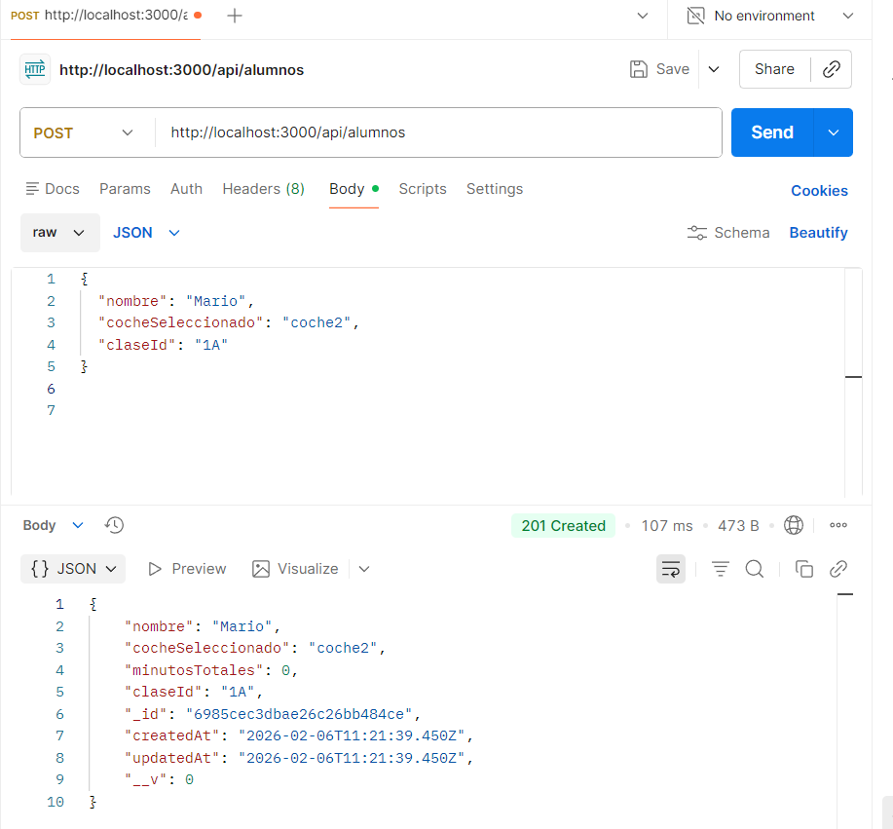

MONGODB
